Министерство образования Республики Беларусь

Учреждение образования
«Белорусский государственный университет
информатики и радиоэлектроники»

Факультет компьютерных систем и сетей

Кафедра программного обеспечения информационных технологий

Дисциплина «Теория информации»

ОТЧЁТ
к лабораторной работе №3

КРИПТОГРАФИЧЕСКИЕ СИСТЕМЫ С ОТКРЫТЫМ КЛЮЧОМ
Вариант 3

Студент гр. 451001
Хренков Д.Д.
Преподаватель:
Болтак С.В.

Минск, 2026

1 Задание к лабораторной работе

Вариант 3.

Реализовать шифратор и дешифратор по алгоритму Рабина (алгоритм из методички) файла с любым содержимым (любым расширением), используя расширенный алгоритм Евклида и алгоритм быстрого возведения в степень при дешифрации. Значения параметров p, q и b задаются пользователем. Программа должна осуществлять проверку ограничений на вводимые пользователем значения параметров. Организовать вывод содержимого зашифрованного файла (сохраненного на диске в виде потока байтов) на экран в виде чисел в 10-й системе счисления. Результат работы программы – зашифрованный/расшифрованный файл/ы.

Показать работу трех алгоритмов (быстрое возведение в степень, поиск первообразных корней, расширенный алгоритм Евклида) согласно примеру.

Выданное простое число: 41

2 Тестирование программы

Все тесты запускаются на значениях p = 991, q = 7919, b = 3617

2.1 Текстовый файл
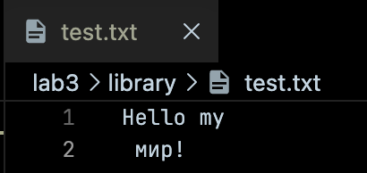

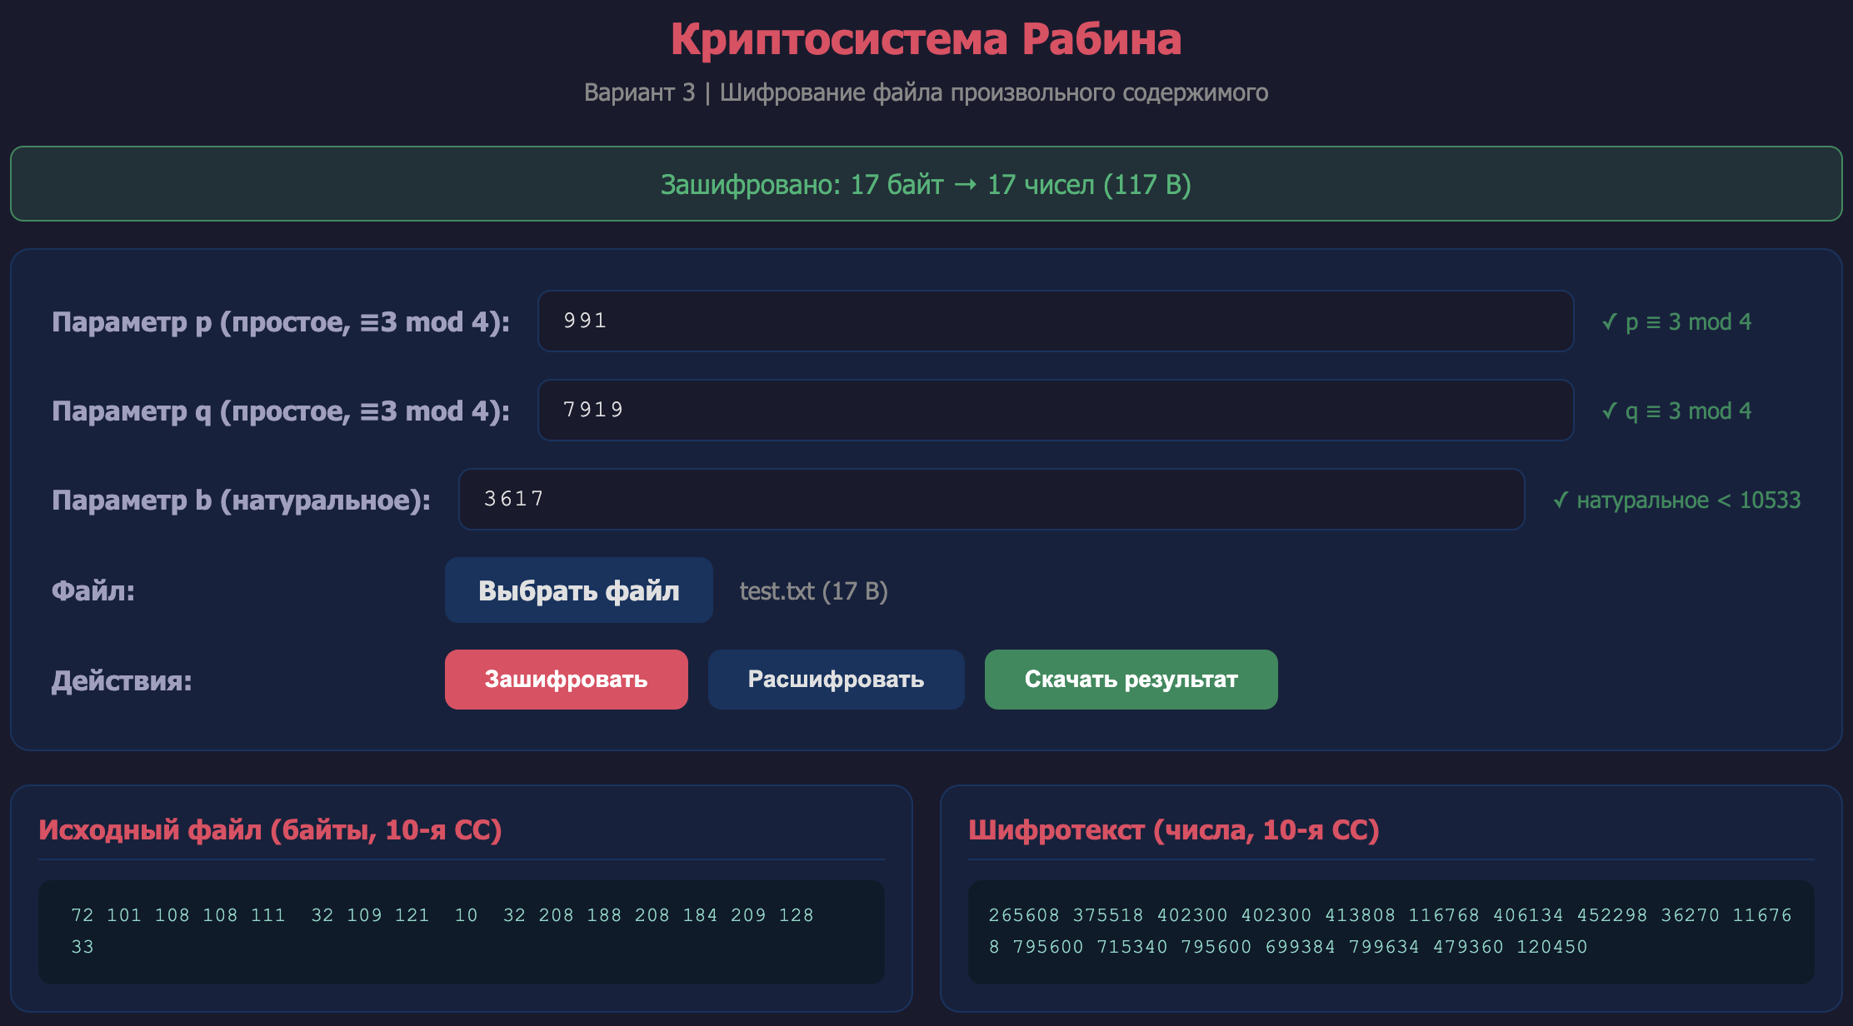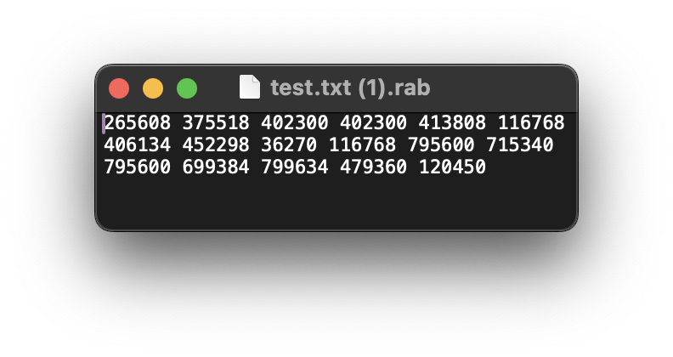
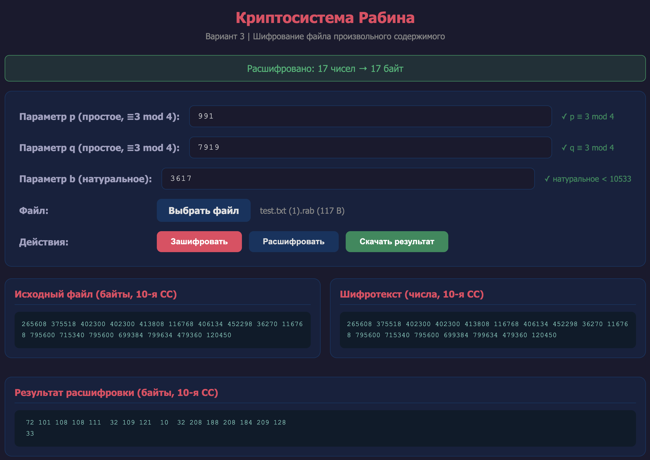
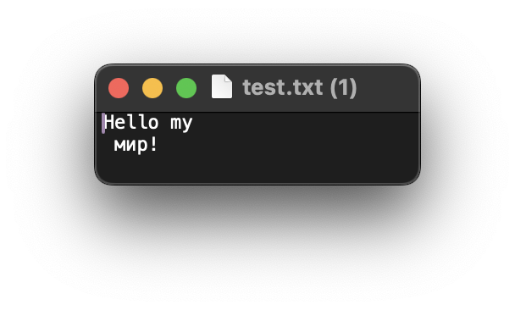

2.2 Видеофайл


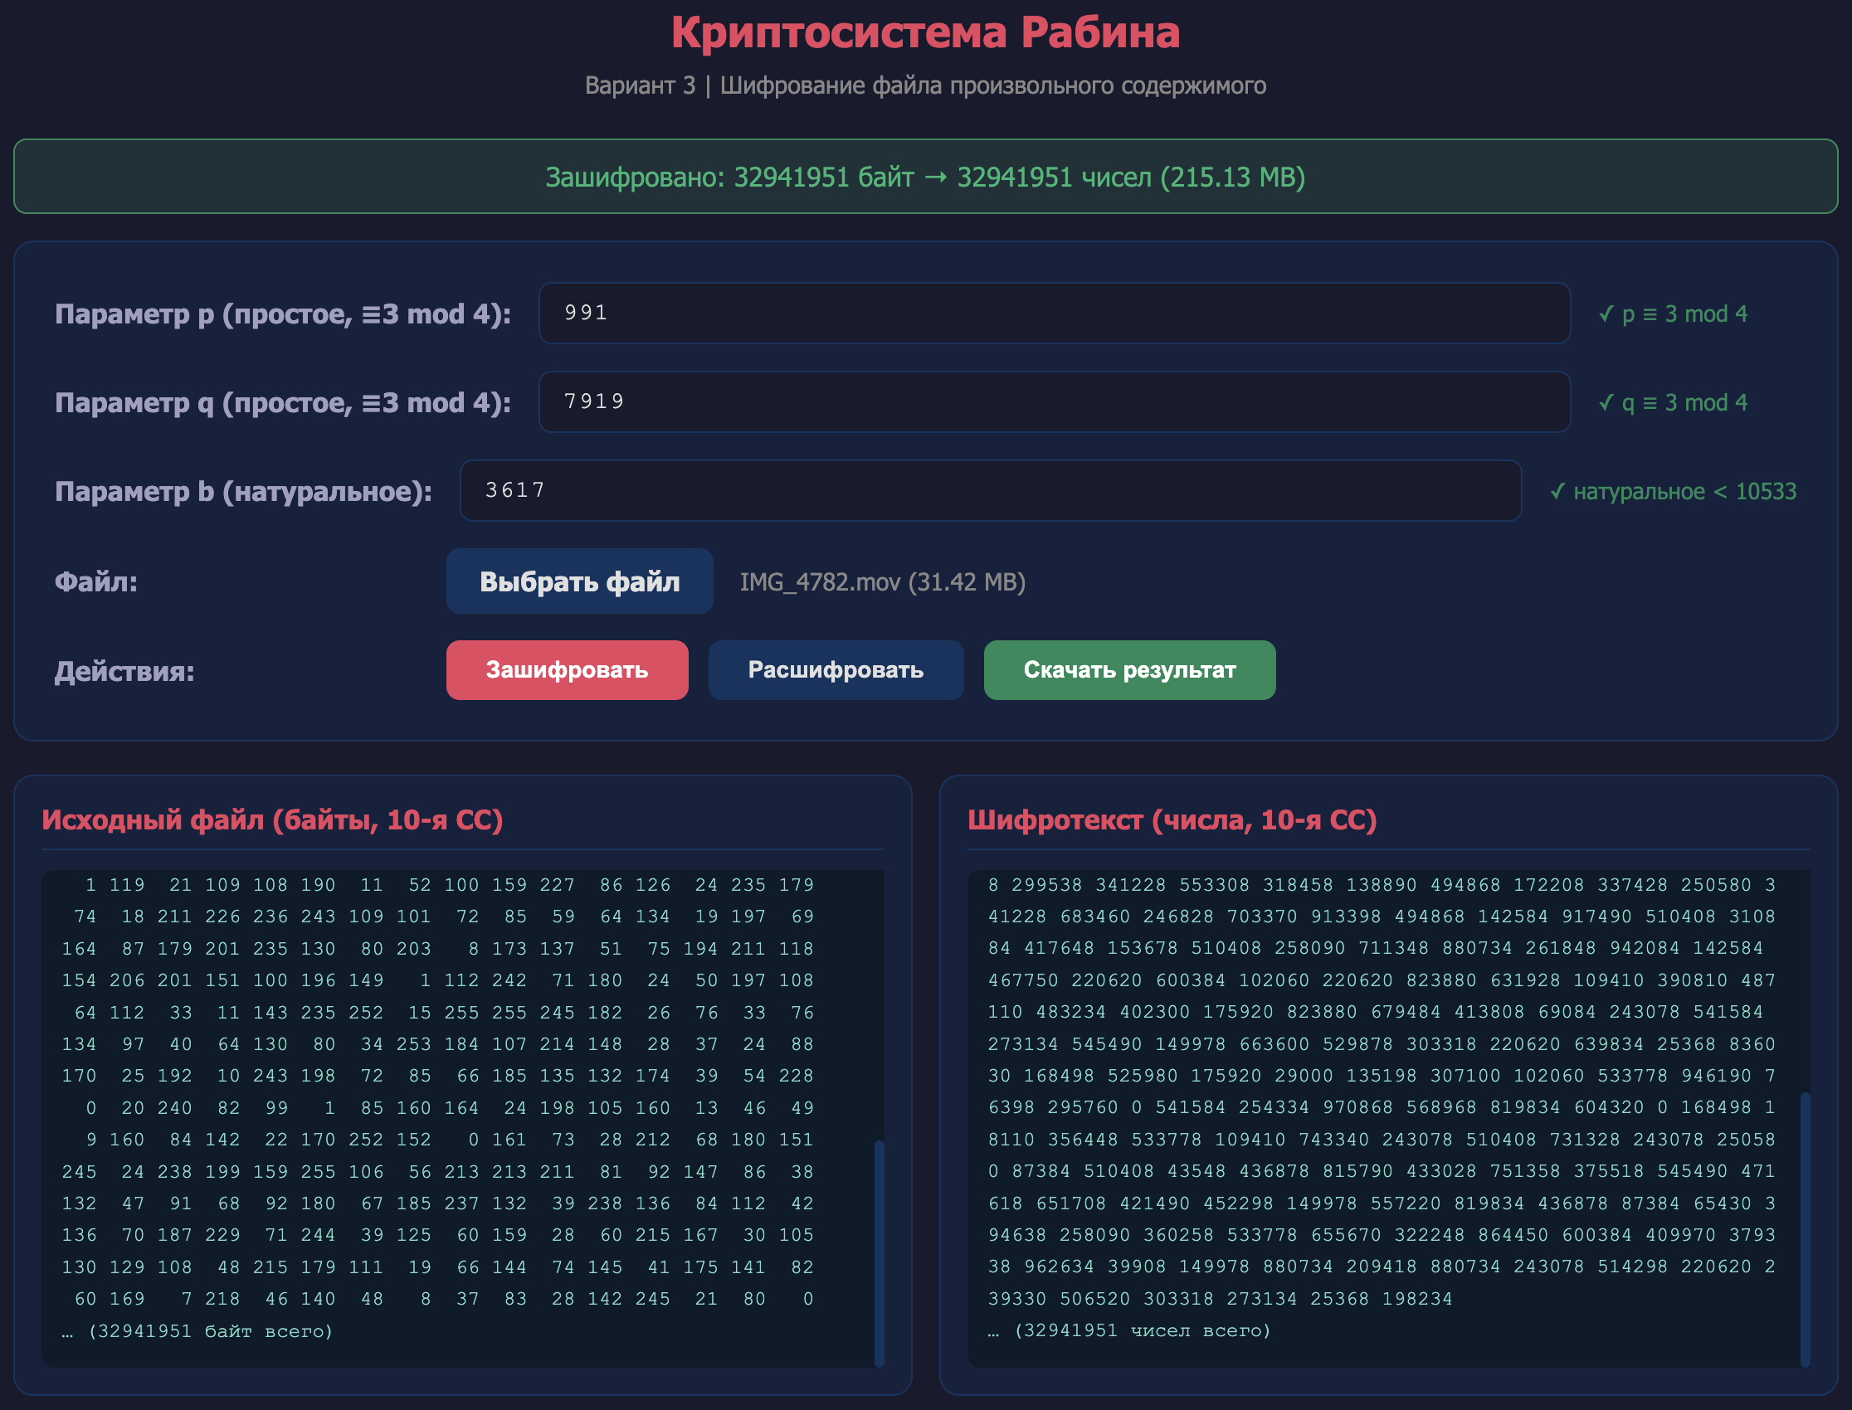
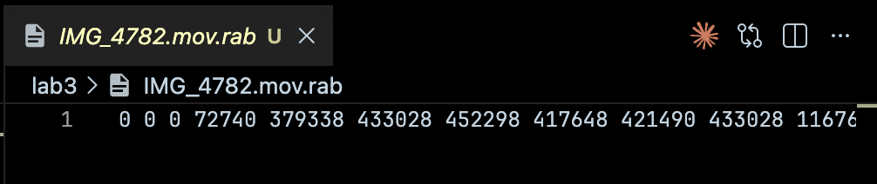


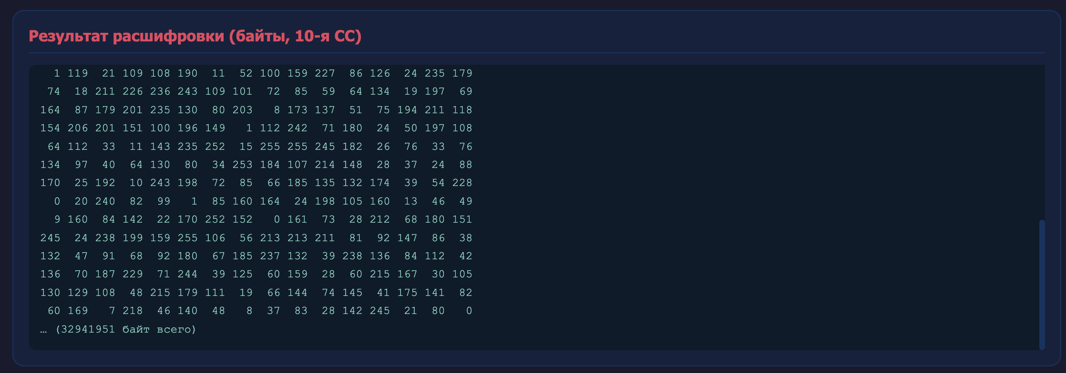
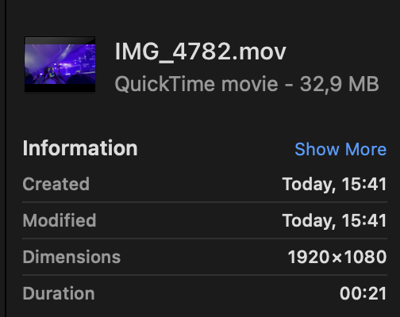

2.3 Аудиофайл

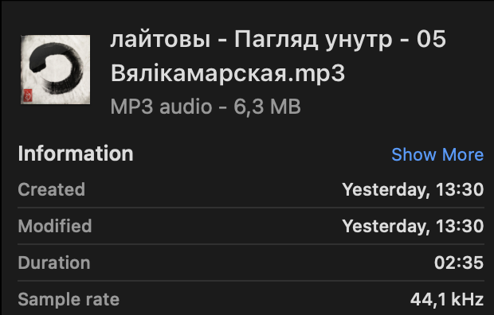

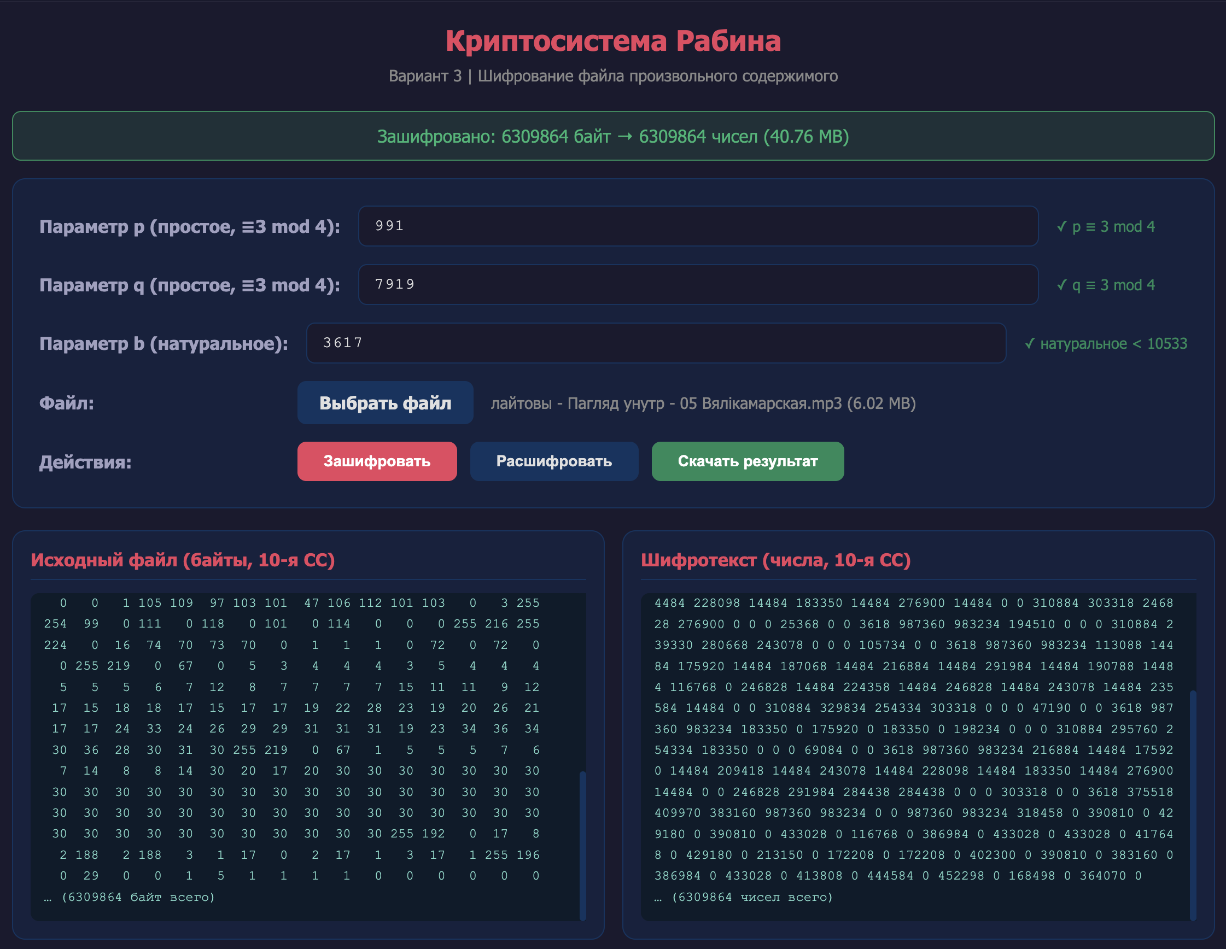
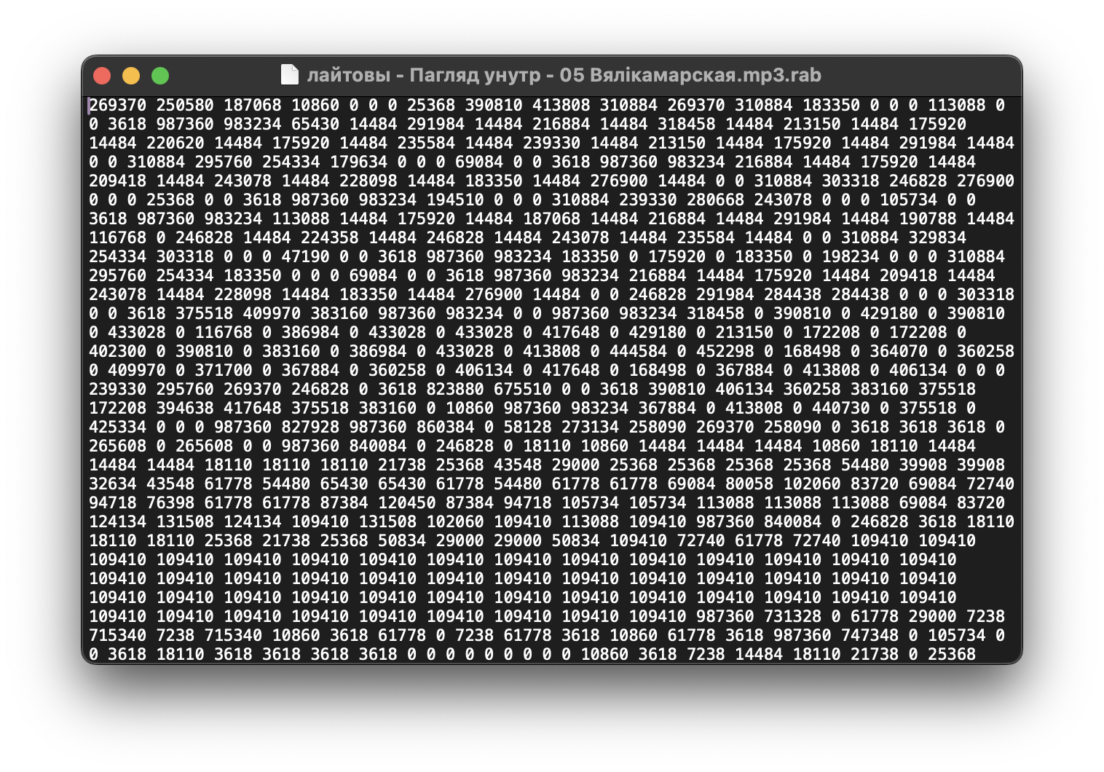
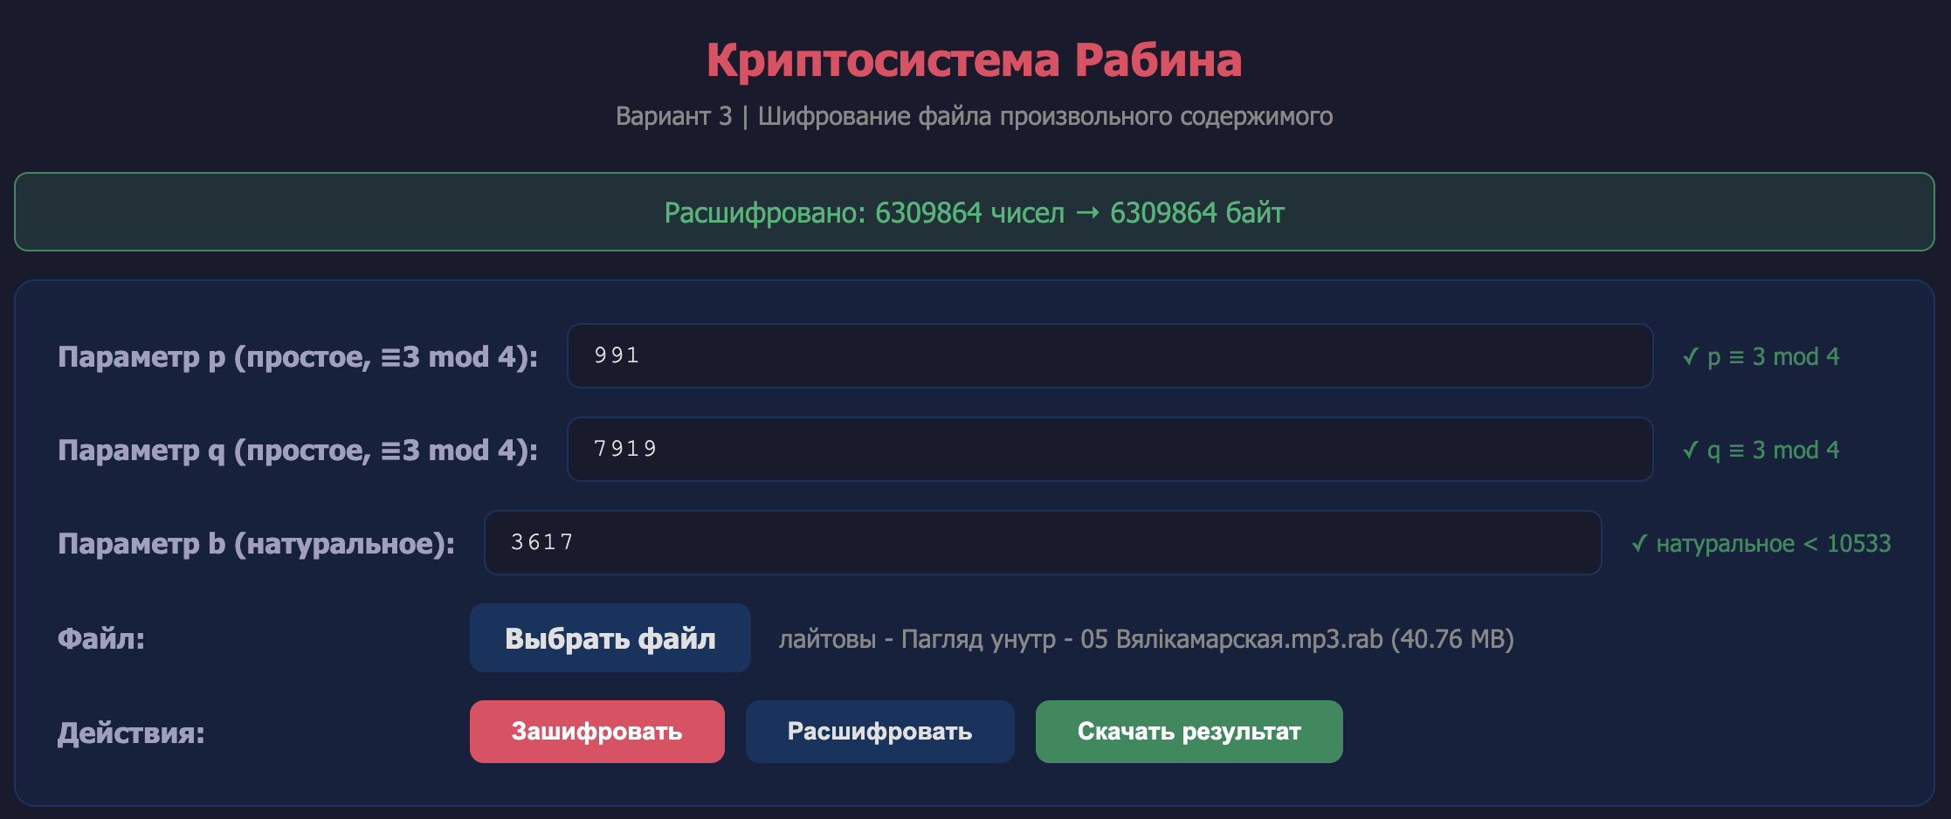
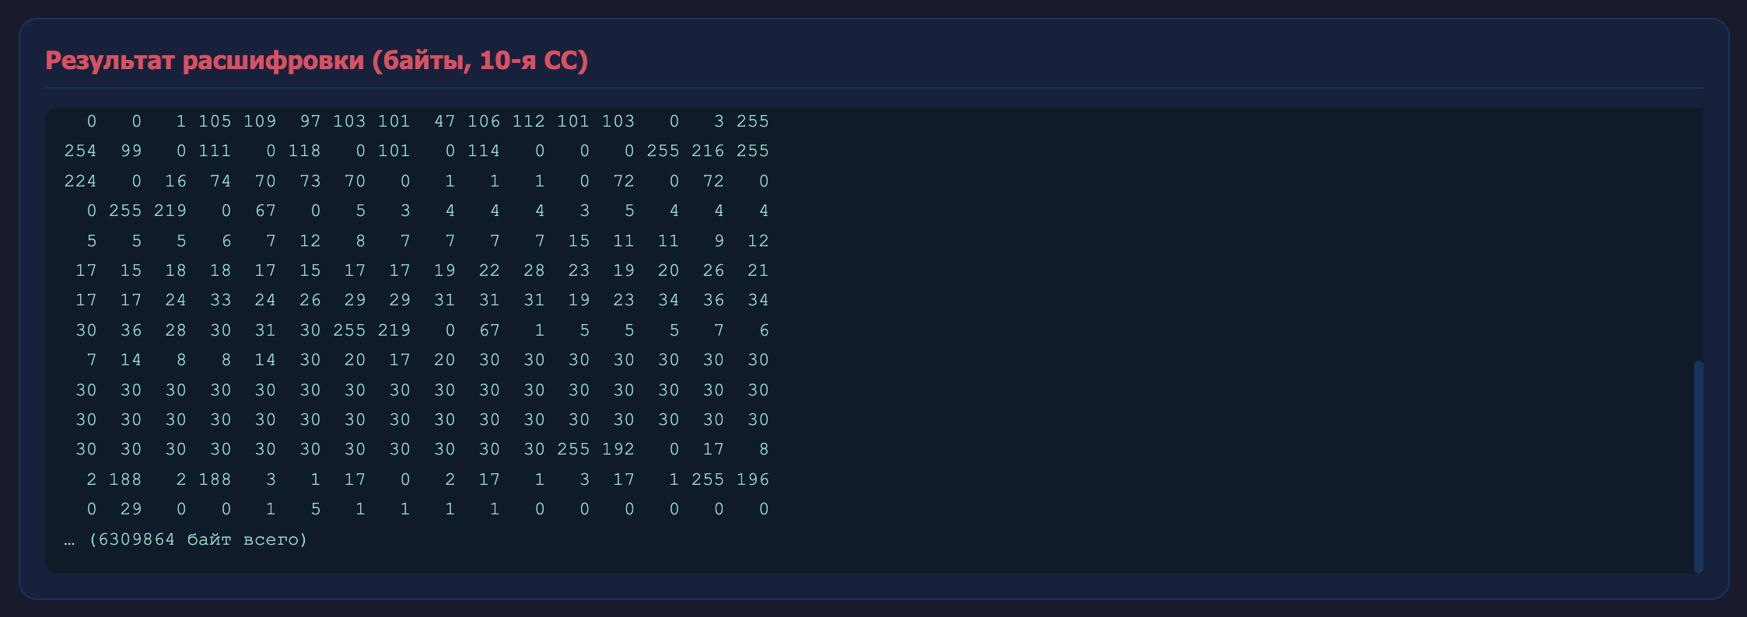
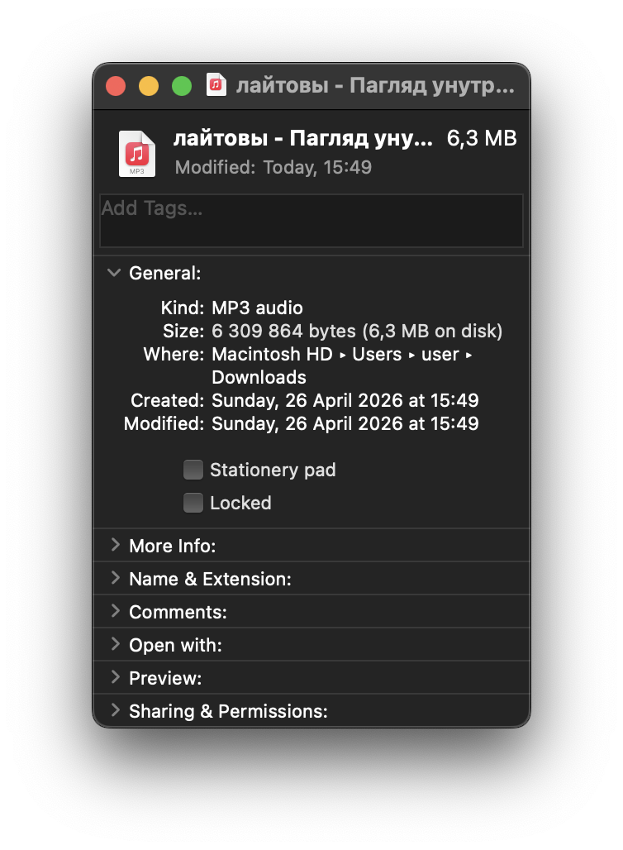
2.4 Картинка


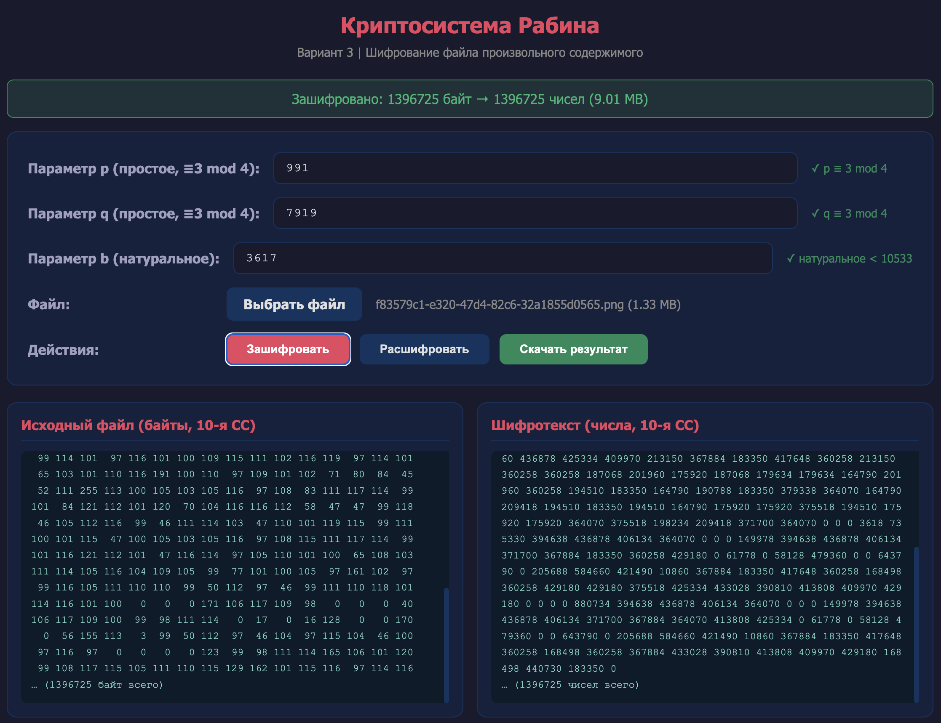
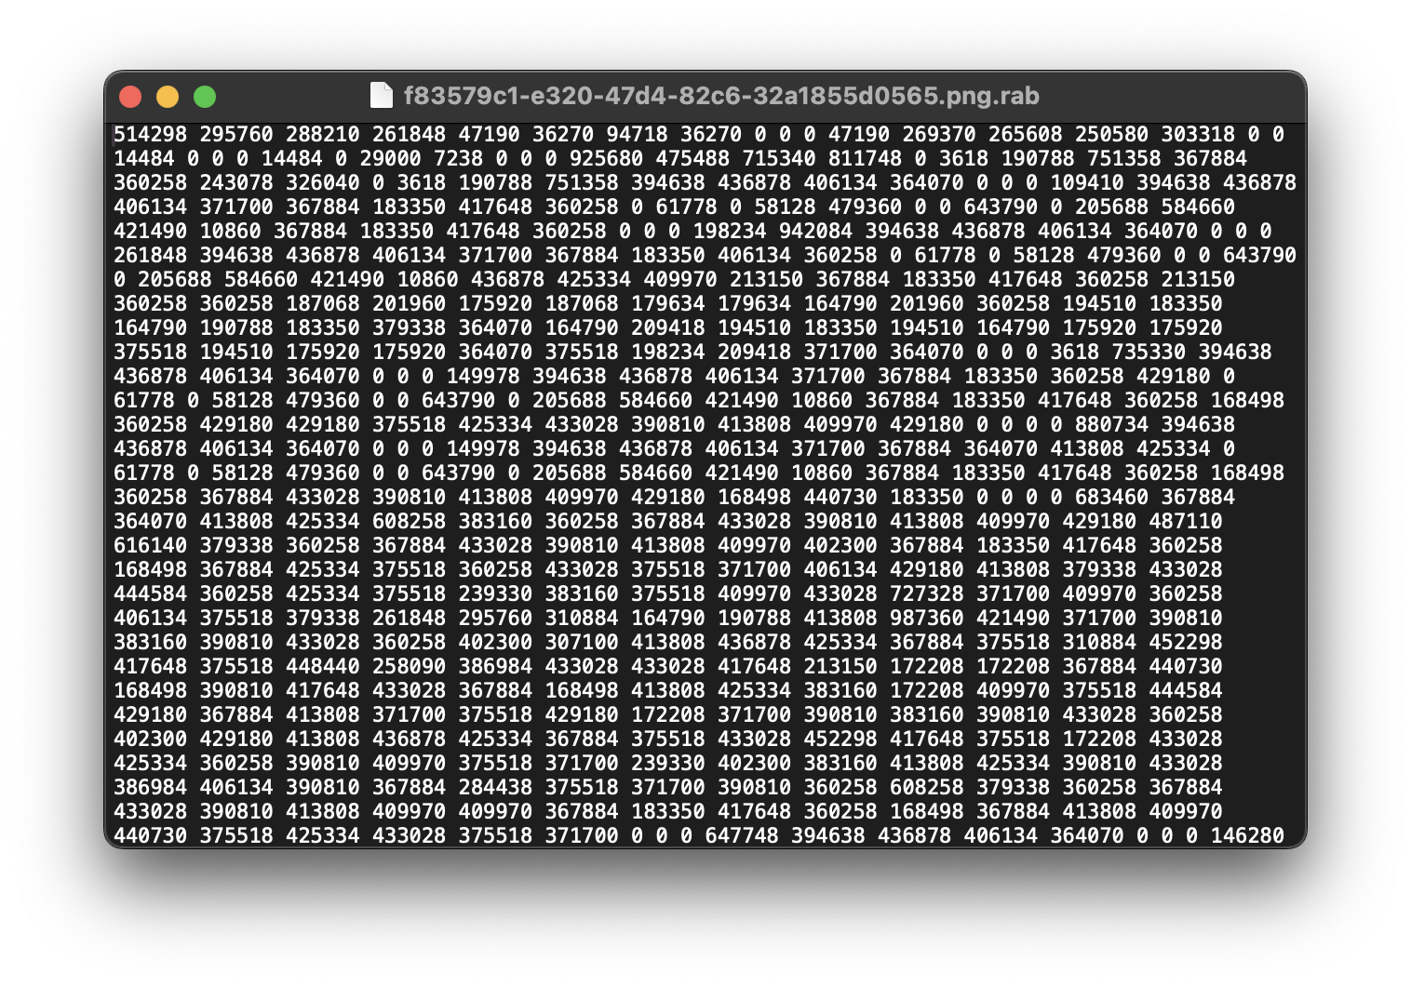
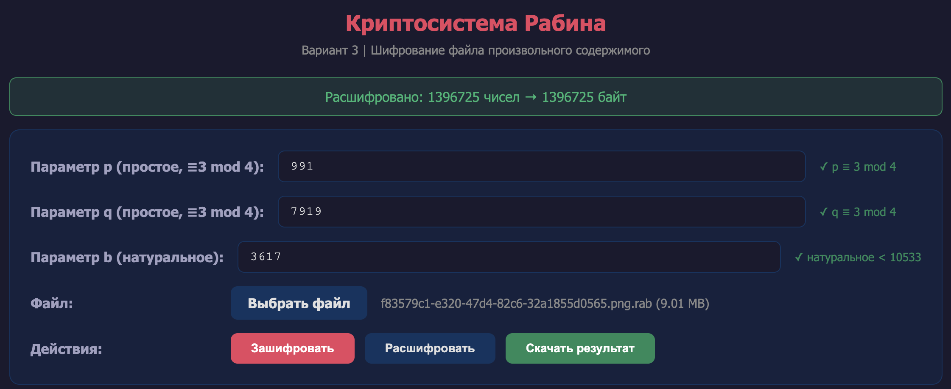

2.5 Неверный ключ

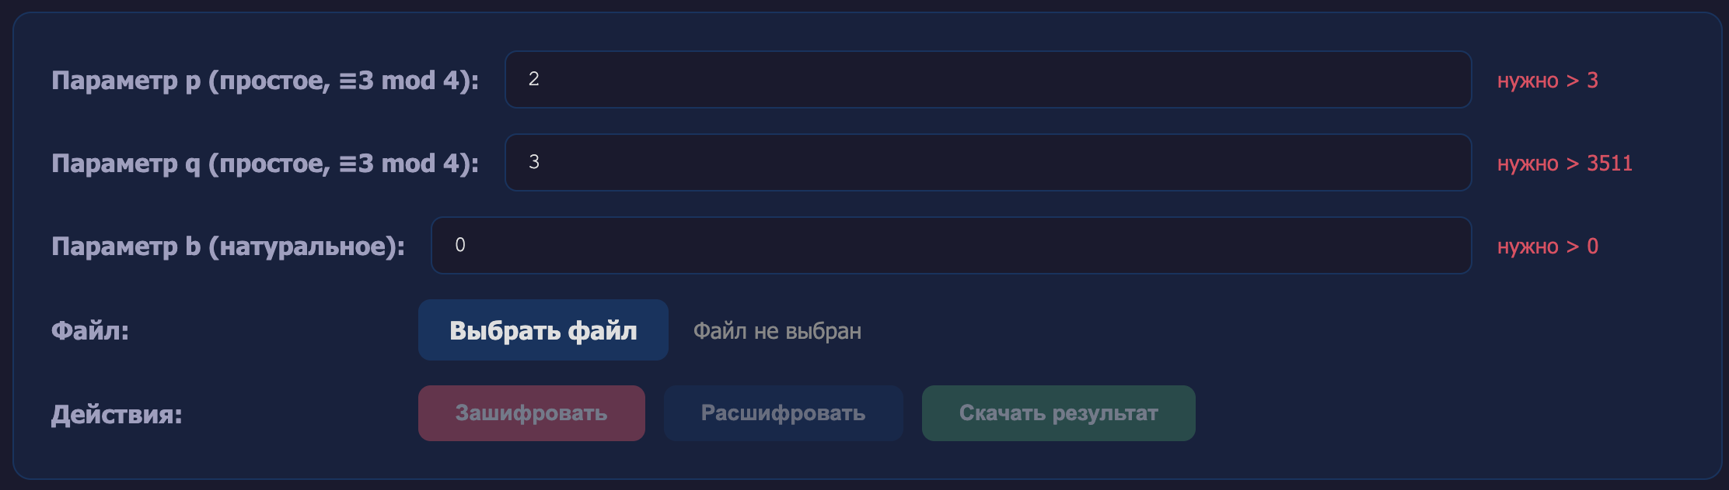
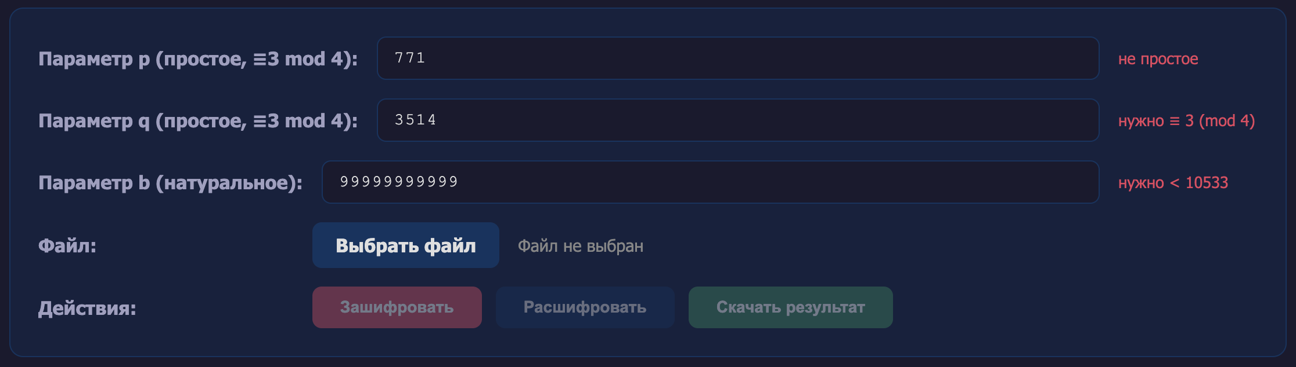

3 Быстрое возведение в степень

Задача: Вычислить 7^13 mod 41 = 7 * 7^12 mod 41 = 7 * 49^6 mod 41 = 7 * 22^3 mod 41 = 32 * 22^2 mod 41 = 32 * 57^1 mod 41 = 12

a1 (основание) | Z (степень) | x (результат) | Шаг
7 | 13 | 1 | 0
7 | 12 | (1 * 7) mod 41 = 7 | 1
(7 * 7) mod 41 = 8 | 6 | 7 | 2
(8 * 8) mod 41 = 23 | 3 | 7 | 3
23 | 2 | (7 * 23) mod 41 = 38 | 4
(23 * 23) mod 41 = 37 | 1 | 38 | 5
37 | 0 | (38 * 37) mod 41 = 12 | 6

4 Поиск первообразных корней

Задано простое p = 41
Ищем простые делители p - 1 = 40 = 2^3 * 5.
Простые делители: 2, 5. Проверяем, является ли число 6 первообразным корнем по модулю 41:
6^(40/2) mod 41 = 6^20 mod 41 = 40
6^(40/5) mod 41 = 6^8 mod 41 = 10
Число 6 является первообразным по модулю 41.

Для нахождения остальных корней используем формулу g_i = g^k (mod p), где k - числа, взаимно простые с p – 1 (то есть НОД(k, 40) = 1).

Взаимно простые числа k: 1, 3, 7, 9, 11, 13, 17, 19, 21, 23, 27, 29, 31, 33, 37, 39

Вычисляем 6^k mod 41 для каждого k:

6^1 mod 41 = 6, 6^3 mod 41 = 11, 6^7 mod 41 = 29, 6^9 mod 41 = 19
6^11 mod 41 = 28, 6^13 mod 41 = 24, 6^17 mod 41 = 26, 6^19 mod 41 = 34
6^21 mod 41 = 35, 6^23 mod 41 = 30, 6^27 mod 41 = 12, 6^29 mod 41 = 22
6^31 mod 41 = 13, 6^33 mod 41 = 17, 6^37 mod 41 = 15, 6^39 mod 41 = 7

Итоговый список всех первообразных корней: 6, 7, 11, 12, 13, 15, 17, 19, 22, 24, 26, 28, 29, 30, 34, 35

5 Расширенный алгоритм Евклида

x1 * a + y1 * b = НОД(a, b), a = 27, b = 41, (a, b) = 1
итерация | q | a0 | a1 | x0 | x1 | y0 | y1
0 | - | 27 | 41 | 1 | 0 | 0 | 1
1 | 0 | 41 | 27 | 0 | 1 | 1 | 0
2 | 1 | 27 | 14 | 1 | -1 | 0 | 1
3 | 1 | 14 | 13 | -1 | 2 | 1 | -1
4 | 1 | 13 | 1 | 2 | -3 | -1 | 2
5 | 13 | 1 | 0 | -3 | 41 | 2 | -27
x1 = -3, y1 = 2
-3 * 27 + 2 * 41 = 1

